PROTOTIPAGEM DE AMORTECEDOR ELETROMAGNÉTICO REGENERATIVO PARA SUSPENSÃO DE BICICLETA
Miguel Andrade Blanc Amorim, Paulo César de Oliveira, Marco Hiroshi Naka
Instituto Federal de Educação, Ciência e Tecnologia de Mato Grosso do Sul – Campo Grande – MS
miguel.amorim@estudante.ifms.edu.br, paulo.oliveira@ifms.edu.br, marco.naka@ifms.edu.br
Área/Subárea: CAE/Engenharia Mecânica Tipo de Pesquisa: Tecnológica
Palavras-chave: Amortecedor, Bicicleta, Gerador, Eletromagnetismo, Sustentabilidade.

Introdução
O crescimento do mercado de bicicletas no Brasil (ABRACICLO, 2020) e o desenvolvimento da bicicleta como instrumento de transformação da mobilidade urbana, fator esse que fomenta políticas públicas no âmbito, como o Programa Bicicleta Brasil (BRASIL, 2018), é a razão a motivação deste trabalho: desenvolver um protótipo de amortecedor regenerativo para bicicletas. Ou seja, junto a esse crescimento tem-se o aumento no uso de eletrônicos portáteis, como velocímetros, que necessitam de pilhas que se descartadas incorretamente, geram grandes danos ao meio ambiente (CARVALHO; DIONIZIO, 2019).
Logo, torna-se necessário a busca por fontes alternativas de energia. Propõe-se, então, o desenvolvimento de um protótipo de amortecedor eletromagnético que recupera parte da energia (que poderá ser reaproveitada) devido a vibração da suspensão das bicicletas, além de fornecer o efeito de amortecimento eletromagnético.
Metodologia
Inicialmente foi feita uma pesquisa de modelos existentes de suspensões regenerativas para bicicletas, de forma que foi possível atestar, baseando-se em material científico de livre acesso, que haviam apenas pesquisas paralelas sobre o assunto, tais como as de suspensão automotivas.
Assim, com base nos conhecimentos dos princípios de funcionamento das suspensões de bicicleta e geradores elétricos, foi projetado um primeiro modelo de gerador linear que seria fixado externamente ao garfo da suspensão, buscando-se eliminar ao máximo o amortecimento pré-existente na suspensão original.
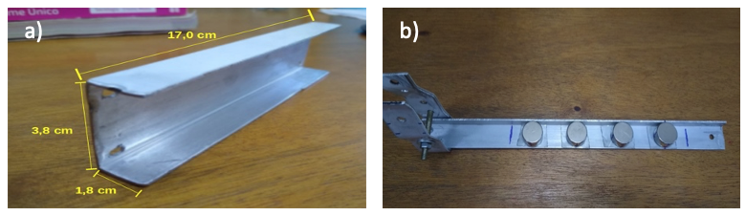
Figura 1 – a) Perfil para fixação das bobinas; b) Cantoneira com os ímãs. Fonte: Autores.
Para a parte estrutural foram utilizados perfis e cantoneiras de alumínio, devido às características paramagnéticas e facilidade de aquisição e modelagem, sendo constituída de duas peças: o suporte das bobinas, como mostra Figura 1a, e o suporte dos ímãs, demonstrado na Figura 1b.
Quanto ao circuito elétrico, foi utilizado um circuito retificador de onda completa a fim de se obter o aproveitamento máximo da tensa alternada gerada. Por fim, o suporte dos ímãs foi fixado na parte superior do garfo, enquanto que o suporte das bobinas foi preso à parte inferior, conforme pode ser visto na Figura 2.
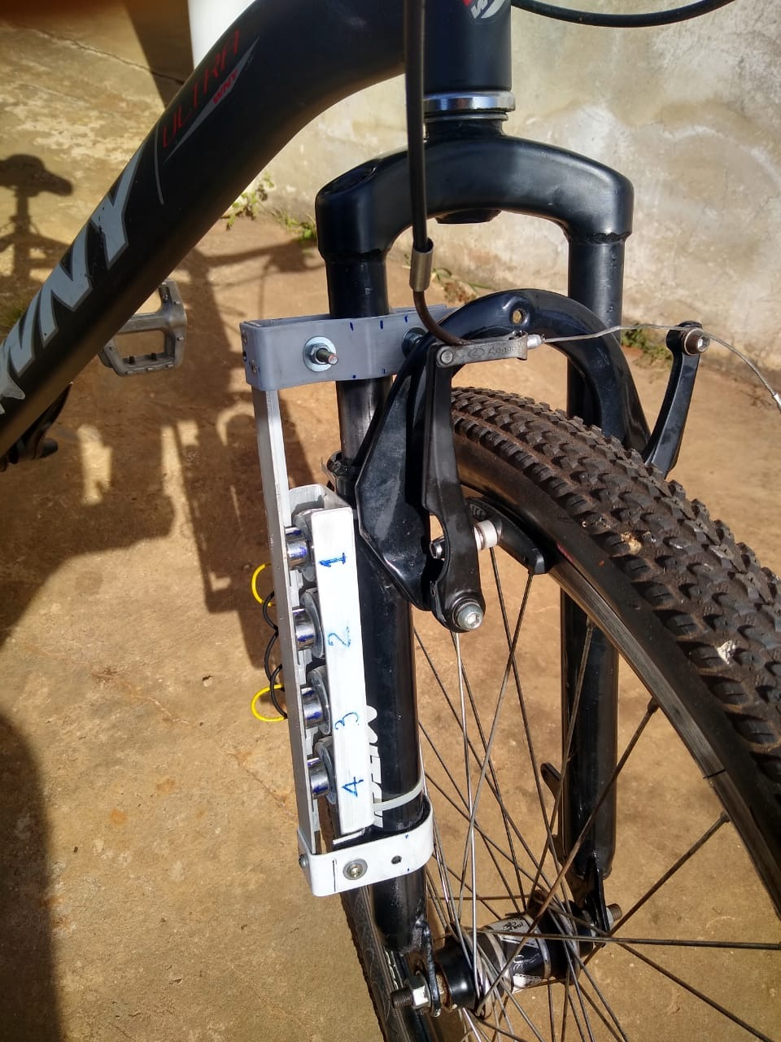
Figura 2 – Vista frontal da montagem da estrutura completa. Fonte: Autor.
Para fim de avaliação do desempenho máximo do protótipo foram feitas medidas de tensão em circuito aberto e corrente de curto circuito, utilizando um percurso de 450 m de uma rua com pavimentação asfáltica contendo irregularidades. Além disso, foi utilizado um aplicativo para medição da velocidade pelo GPS.
Resultados e Análise
Foram realizadas medições para quatro valores de velocidade média, conforme a Tabela 1.
Tabela 1 – Tensão e corrente do amortecedor regenerativo
Velocidade Média (km/h) | Tensão  (V) | Corrente  (mA) | Distância  (km) | Tempo  (h)
10 | 5,0 | 3,0 | 0,45 | 0,036
15 | 7,0 | 7,0 | 0,44 | 0,030
20 | 11,3 | 7,4 | 0,44 | 0,021
25 | 13,4 | 10,1 | 0,44 | 0,018
Fonte: Autor.
A partir dos valores de tensão e de corrente da Tabela 1 e utilizando a equação 4, os valores de potência gerada foram calculados e apresentados na Tabela 4.
Tabela 2 – Potência do amortecedor regenerativo
Velocidade (km/h) | Tensão  (V) | Corrente  (mA) | Potência gerada  (mW)
10 | 5,0 | 3,0 | 15,0
15 | 7,0 | 7,0 | 49,0
20 | 11,3 | 7,4 | 83,6
25 | 13,4 | 10,1 | 135,3
Fonte: Próprio autor (2021)
Comparando-se os resultados das potências geradas, conforme a Tabela 2, com os 4 W previstos de potência mecânica disponível no movimento de vibração da suspensão da bicicleta, conforme a simulação tomada como base (AMORIM, 2019), pode-se perceber que o melhor valor de potência elétrica gerada representa 3,4 % do total simulado, o que é muito baixo e demonstra que a capacidade regenerativa desse primeiro protótipo não permite sua utilização na alimentação de dispositivos eletrônicos embarcados. Certamente, muitos aspectos precisam ser melhorados, principalmente nas bobinas, como reduzir ainda mais o seu tamanho para aumentar a variação do fluxo magnético com movimentos de pequena amplitude. Outro ponto é diminuir a resistência elétrica. Por outro lado, pode-se aumentar o número de bobinas para permitir associação em série, elevando a tensão e em paralelo, elevando a corrente, o que consequentemente, acaba reduzindo a resistência elétrica interna final do gerador e aumentando a potência fornecida. Outro aspecto que pode ser trabalhado é a utilização de ímãs de maior densidade de fluxo, com menor dimensão, além de uma quantidade maior de unidades utilizadas e espaçamento menor entre cada unidade.
Com relação ao efeito de amortecimento, um dos objetivos do presente trabalho, esse não pôde ser observado em virtude da baixíssima corrente gerada que não proporciona uma forte interação magnética entre os ímãs e as bobinas.
Considerações Finais
O objetivo do presente trabalho era o de propiciar a regeneração energética nas suspensões de bicicleta por meio da implementação de um amortecedor alternativo com um gerador linear adaptado para bicicletas, o qual poderia também gerar um efeito de amortecimento eletromagnético e direcionar pesquisas futuras.
Conforme discutido, demonstrou-se ser possível a implementação de um sistema regenerativo da energia de vibração da suspensão, muito embora os resultados obtidos não tenham sido promissores quanto à potência gerada nesse primeiro protótipo. Contudo, o projeto serve para apontar possíveis linhas de ação na busca do aperfeiçoamento do modelo.
Referências
AMORIM, M.A.B. Análise Quantitativa da Energia disponível para reutilização em uma suspensão de bicicleta. In: FECINTEC, 2019, Campo Grande, MS. Disponível em: <http://sistemas.ifms.edu.br/semanadetecnologia/anais/2019/fecintec/pdf/ID%2056.pdf>. Acesso em 07 de set. de 2021.
BRASIL. Lei nº 13724, de 4 de outubro de 2018. Institui o Programa Bicicleta Brasil. Diário Oficial da União: Seção 1, Brasília, DF, ano 193, p. 1-171, 5 out. 2018. Disponível em: <https://pesquisa.in.gov.br/imprensa/jsp/visualiza/index.jsp?data=05/10/2018&jornal=515&pagina=3&totalArquivos=171>. Acesso em: 13 jul. 2021.
CARVALHO, D.N. DIONÍZIO, D.P. DIONÍZIO, T.P. Poluição Química Proveniente Do Descarte Incorreto De Pilhas E Baterias. Revista Científica Multidisciplinar Núcleo do Conhecimento. Ano 04, Ed. 05, Vol. 04, pp. 141-165 Maio de 2019.
PRODUÇÃO DE BICICLETAS DEVE CRESCER 7,3% EM 2020. Abraciclo, 2020. Disponível em: <https://www.abraciclo.com.br/site/press-releases-2020/2020/producao-de-bicicletas-deve-crescer-73-em-2020/>. Acesso em: 4/9/2021.
PROTOTYPE OF REGENERATIVE ELECTROMAGNETIC SHOCK ABSORVER FOR BICYCLE SUSPENSION
Abstract: This work proposes the prototyping of a shock absorber for bicycles, as a substitute for hydraulic shock absorbers, in order to recover part of the vibration energy of the bicycle in the form of electricity and reduce the consumption of batteries for the bicycle's electronic devices. In addition, a damping effect due to the generated magnetic field is also expected. Tests were carried out through a comparison between the power generated by the model and one by computer simulation. It was observed that the power of the prototype is extremely lower than that of the simulation, due to the constructive characteristics of the coils. Therefore, it is concluded that the idea is valid but improvements are needed in the manufacture of the suspension, in order to increase energy generation.
Keywords: Shock Absorber, Bicycle, Generator, Electromagnetism, Sustainability

